**191期低估定投实盘暨配置逻辑分析**



**低估定投实盘说明**

1、此实盘非跟投，仅为二师父场外定投操作，操作平台福利开户渠道在公众号二师父定投后台回复“场外”可以获取

2、每次买入不同总份额，根据市场强弱决定买入份数的多少，一份金额计算方法详见二师父为新手打造的五步定投法

3实盘每周四场外定投，只要周四三点之前申购，均以周四3点收盘价格成交

**定投实盘操作**

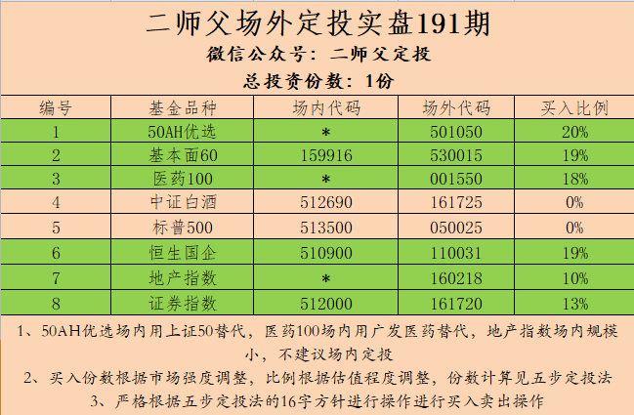

**定投实盘配置逻辑说明**

每次买入1份到4份不等，根据万得全A市盈率百分位决定

当万得全A市盈率百分位在10%以下买入4份

当万得全A市盈率百分位在10%——15%买入3份

当万得全A市盈率百分位在15%——20%买入2份

当万得全A市盈率百分位在20%——25%买入1份

当万得全A市盈率百分位在25%以上买入0.5份或者停止买入

这个可以灵活调整的，现在万得全A市盈率刚刚低于20%，二师父仍旧买入一份，你资金多也可以加一份。假设一份金额是50000元，那么就把这5000元按照每个指数后面得比例进行资金分配。

这6大指数得基本配置逻辑二师父已经再之前得实盘介绍过了。

今天主要是聊一聊中证500和沪深300组合以及中概互联和华宝油气。这几只基金大家比较关心。

50AH和基本面60是最优的组合，沪深300和中证500也是最优的组合。很多读者就会疑惑，怎么一会沪深300和中证500成为最优组合，一会又是50AH和基本面60成为最优组合，是不是搞错了。

一定要记住强者是共同繁荣的，比如有了淘宝，就有京东；有了苹果，就有华为。万事万物不是绝对的你强我弱，可以两方同时是同一领域的强者。

50AH和基本面60是蓝筹股指数的最强组合；沪深300和中证500是全市场指数的最优组合，相当于中国A股市场上市值最大的前800家企业的组合。方向不同，他俩属于不同领域的第一，比如清华和北大。清华工科更为突出，北大的文科更为突出，你无法再把这两个顶尖院校分个高下。

其次是中概互联和华宝油气。最近中概互联大跌到1.1元左右又回升到1.15，仍旧是比较不错的建仓机会。对于油气，在0.44元以下的位置算是极度低估了，也是很好的机会。唯一需要注意的是这两个基金都不能重仓，油气是因为大宗商品的周期特性，我们不知道弱周期持续多久，而中概互联里面有部分美股，还没有到达极度低估区。安全第一，赚钱第二，始终不要违背我们保守主义的投资哲学。

最近市场一直震荡，大家坚持住，很多事情都需要坚持，四季轮流交替，股市轮回起伏。要在冬天为自己储备能量，为下一个春天做好准备。经历过寒冬交替，才能够真正意义上的成才。永远躲在温室里没有经历过寒冬，风一吹就会倒。跟着二师父一起经历冬天，迎接春天，我们会慢慢的强大。